Оператор цифровых активов
Команда №40 @daria_puzz
КубГАУ
Факультет прикладной информатики (ФПИ)
Второй курс бакалавриата
Описание проблемы фрагментации рынка ЦФА и её решение: оператор цифровых активов

- Описание проблемы
На сегодняшний день в сфере токенизации активов существует проблема фрагментации и изолированности рынка ЦФА.
Описанная проблема приносит неудобства в первую очередь инвестору - у него отсутствует единая точка входа на рынок, из-за чего клиентский путь становится достаточно сложным. Если инвестор желает приобрести токены разных эмитентов, ему нужно пройти авторизацию и завести инвестиционный кошелек у каждого оператора информационных систем (ОИС), выпустившего ЦФА. Кроме того, инвестору приходится переключаться между разными платформами для поиска наиболее выгодных предложений и мониторинга своего портфеля инвестиций. Инвесторам необходимо зарегистрироваться на нескольких платформах, как минимум на семи, чтобы получить доступ ко всем продуктам [1]. Кроме того, из-за технологической несовместимости платформ операторов информационных систем клиентам недоступны некоторые виды операций с ЦФА - например, перевод токенов из экосистемы одного ОИС в экосистему другого.
Эмитент сталкивается с заниженным спросом и теряют доходность в связи с фрагментацией платформ операторов. Либо инвесторов отпугивает сложный клиентский путь и нежелание работать одновременно с несколькими платформами, либо они просто не знают о предложениях эмитента из-за отсутствия межплатформенной видимости. Кроме того, выпуская ЦФА через экосистему какого-либо ОИС, эмитенту предоставляется аудитория только этого оператора, что препятствует привлечению массового инвестора.
Рынок цифровых финансовых активов стремительно развивается. Однако стоит отметить, что в основном это развитие касается первичных размещений и краткосрочных инструментов, в то время как почти не решены вопросы вторичного обращения, привлечения массового инвестора, налоговых ограничений [2]. Расширение ликвидности сейчас ограничено конкретным оператором и теми ЦФА, которые на его инфраструктуре выпускаются. Поэтому основная на сегодняшний день задача — обеспечить бесшовный доступ потенциальных клиентов к различным ЦФА, выпущенным на различных информационных системах [3].

- Идея сервиса
Для решения описанных проблем предлагается внедрение инфраструктурного игрока - оператора цифровых активов (ОЦА) - платформы, объединяющей в себе всех участников рынка: эмитентов, инвесторов и операторов информационных систем. Оператор цифровых активов не ведет свой реестр и не является стороной сделки, но служит мостом между всеми участниками (их точкой сбора), а следовательно, позволит осуществлять выпуск, куплю-продажу, межплатформенный обмен и перевод ЦФА через единый сервис. На платформе решения эмитенту будет представлен доступ к услугам всех операторов информационных систем, а инвестору - все ЦФА, выпущенные операторами.
Благодаря тому, что данное решение обеспечивает взаимодействие между всеми участниками рынка, оно позволит преодолеть его фрагментацию.

- Участники сервиса
Участниками сервиса являются:
- Инвестор - в этой роли могут выступать физические и юридические лица. При этом для инвесторов, не обладающих квалификацией, действует лимит — они не могут купить ЦФА на сумму, превышающую 1 млн. рублей в течение одного года - этот срок отсчитывается с момента дебютного приобретения токенов [4]. Для квалифицированных инвесторов ограничений нет. Минимальный порог входа инвестора на рынок ограничивается только установленным на платформе минимальным лотом. Максимальная доля определяется наличием у физического лица квалификации, а все юридические лица могут приобретать любые ЦФА без ограничений [5]. Предлагаемое решение значительно упростит клиентский путь инвестора, поскольку предоставит ему единую точку входа на рынок. Пользователь должен пройти процедуры KYC на платформе - этим действием будет сформирован его универсальный цифровой профиль, позволяющий быстро проходить регистрацию и аутентификацию на площадках разных ОИС. Данная процедура осуществляется единожды и действительна для всех операторов. В личном кабинете инвестор сможет видеть все купленные активы, какую долю определенный тип ЦФА составляет от общего портфеля, историю своих транзакций.
- Эмитент - юридическое лицо или индивидуальный предприниматель, принимающее решение об эмиссии ЦФА, разрабатывающее условия выпуска, обеспечивающее исполнение обязательств по ЦФА перед инвесторами. Эмитентами могут стать компании, нуждающиеся в финансировании, инвестиционные платформы и благотворительные организации [6]. Для выпуска ЦФА эмитент должен заключить договор с посредником-оператором информационных систем. Взаимодействие с оператором цифровых активов предоставит ему возможность работы с разными ОИС через единый сервис и позволит получить доступ ко всей экосистеме инвесторов, подключенных к оператору, что увеличит ликвидность и потенциальную аудиторию для его активов. Кроме того, эмитентам-юридическим лицам на платформе оператора цифровых активов будет доступна функция сбора и структурирования сведений о расходах, связанных с ЦФА: комиссии платформы ОИС и оплата его услуг, юридическое сопровождение. Платформа не будет вести налоговый учет эмитента, но представит данные в формате, пригодном для включения в налоговую декларацию, через бухгалтерскую систему 1С. Таким образом предлагаемое решение оптимизирует налогообложение для юридических лиц.
- Операторы информационных систем организуют выпуск, обращение и учет ЦФА. Ими могут быть только российские юридические лица, включенные Банком России в реестр таких операторов (на данный момент 14 организаций) [7]. ОИС ведут свой реестр, куда записывают сведения о параметрах ЦФА, их эмитентах и владельцах, результаты операций с токенами, фиксируют права собственности на ЦФА. Реестр является единственным юридически значимым документом, который формирует правовую основу для определения прав на какой-либо актив. Польза платформы для ОИС заключается в том, что она становится каналом дистрибуции и технологическим партнером по взаимодействию с множеством эмитентов и инвесторов. Кроме того, ОИС больше не придется самостоятельно проводить проверку инвестора или эмитента - за них это сделает платформа.
- Процессы в сервисе и их описание
Первым ключевым процессом предлагаемого решения является покупка ЦФА инвестором. На схеме пошагово показана текущая реализация этой операции (Рисунок 1). 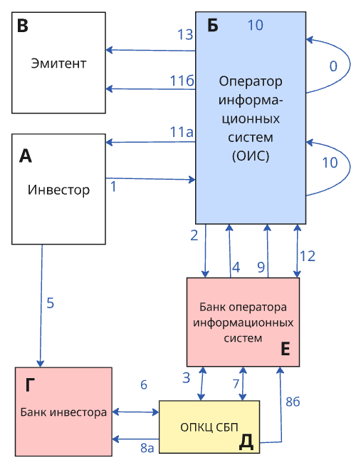

Рисунок 1. Процесс AS IS покупки ЦФА инвестором

0) Оператор публикует актуальные ЦФА на своей платформе

1) Инвестор инициирует покупку ЦФА, ОИС подтверждает инвестора и обрабатывает заявку

2) Платежный модуль ОИС отправляет запрос в банк ОИСа,

3) Банк ОИСа запрашивает QR-код у ОПКЦ СБП и получает данные для его формирования.

4) Банк ОИСа передает данные оператору информационных систем. ОИС отображает платежный QR-код на экране.

5) Инвестор открывает банковское приложение и сканирует код с экрана для пополнения инвестиционного кошелька на платформе ОИС по СБП (технически совершает перевод на номинальный счет ОИС)

6) Банковское приложение расшифровывает QR-код и обращается к ОПКЦ СБП для получения данных по платежу. Затем банк инвестора запрашивает подтверждение перевода у инвестора, получив его, формирует сообщение о платеже и отправляет его в ОПКЦ СБП.

7) ОПКЦ СБП запрашивает у банка ОИС разрешение на прием платежа и получает его

8) После клиринга между банком инвестора и банком ОИС, ОПКЦ СБП отправляет банку инвестора и банку оператора подтверждение успешного платежа

9) После зачисления платежа, банк, где обслуживается ОИС, уведомляет его о поступлении суммы на его счет

10) ОИС списывает ЦФА с резерва эмитента, зачисляет на счет инвестора и регистрирует факт проведения операции в реестре

11) ОИС уведомляет инвестора о зачислении токенов и эмитента - о списании

12) Оператор запрашивает у банка уменьшение баланса инвестора и увеличение баланса эмитента и получает ответ об успешной транзакции

13) ОИС уведомляет эмитента о пополнении его кошелька на платформе

После внедрения оператора цифровых активов процесс изменится следующим образом (Рисунок 2):
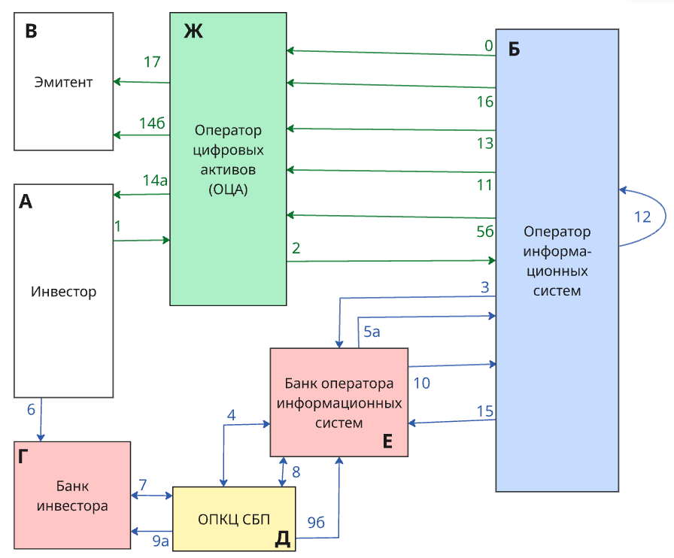
Рисунок 2. Процесс TO BE покупки ЦФА инвестором
0) ОИС предоставляет информацию об актуальных ЦФА оператору цифровых активов
1) Инвестор инициирует покупку ЦФА - выбирает актив с главной страницы ОЦА, заполняет заявку на покупку в личном кабинете
2) ОЦА передает ОИС заявку инвестора на покупку и его результаты KYC. Оператор информационных систем должен подтвердить верификацию инвестора внутри своей платформы и обработать заявку
3) Платежный модуль ОИС отправляет запрос в банк ОИСа
4) Банк ОИСа запрашивает QR-код у ОПКЦ СБП и получает данные для его формирования
5) Банк ОИСа передает данные оператору информационных систем (стрелка 5а), а ОИС передает их оператору цифровых активов (стрелка 5б). ОЦА отображает этот QR-код на экране
6) Инвестор открывает банковское приложение и сканирует код с экрана для оплаты ЦФА по СБП на номинальный счет ОИС.
7) Банковское приложение расшифровывает QR-код и обращается к ОПКЦ СБП для получения данных по платежу. Затем банк инвестора, получив подтверждение платежа от инвестора, формирует сообщение о платеже и отправляет его в ОПКЦ СБП.
8) ОПКЦ СБП запрашивает у банка ОИС разрешение на прием платежа и получает его
9) После клиринга между банком инвестора и банком ОИС, ОПКЦ СБП отправляет банку инвестора и банку ОИС подтверждение успешного платежа.
10) После зачисления платежа, банк, где обслуживается ОИС, уведомляет оператора информационных систем о поступлении суммы на его счет
11) ОИС уведомляет оператора цифровых активов об успешной оплате
12) ОИС осуществляет списание ЦФА с резерва эмитента и зачисление на счет инвестора, при этом регистрирует факт проведения операции в реестре
13) После фиксации факта изменения прав собственности на ЦФА оператор передает хэш транзакции платформе ОЦА для записи в его базу данных
14) Оператор цифровых активов сообщает инвестору о зачислении токенов, а эмитенту – об их списании
15) ОИС запрашивает перевод денег эмитенту на его счет
16) ОИС направляет уведомление оператору цифровых активов о зачислении денег на счет эмитента
17) ОЦА передает эмитенту сообщение об успешном зачислении денежной суммы
Второй ключевой процесс представляет перевод ЦФА, выпущенных одним оператором (ОИС А), на платформу другого оператора (ОИС Б). На сегодняшний день такая операция недоступна из-за изоляции платформ операторов, поэтому на схеме отображен только процесс TO BE (Рисунок 3).
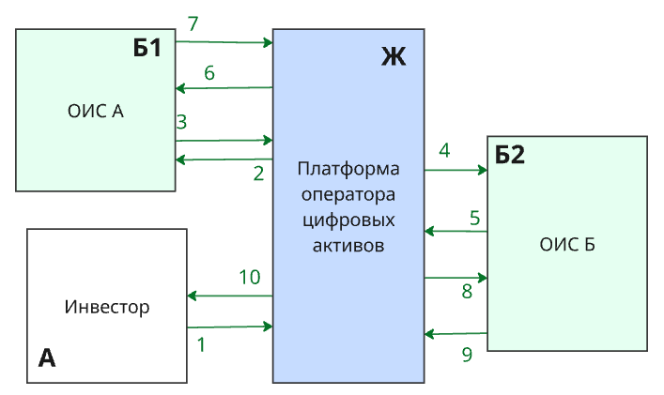
Рисунок 3. Процесс TO BE перевода ЦФА от одного ОИС к другому
1) Инвестор заполняет заявку на перевод ЦФА от ОИС А к ОИС Б на платформе оператора цифровых активов. На протяжении процесса обмена инвестор оповещен о статусе транзакции (заявка в рассмотрении, отклонена, перевод в процессе и т.д)
2) ОЦА отправляет ОИС А результаты KYC инвестора и запрос о переводе активов на площадку другого оператора
3) Оператор информационных систем верифицирует инвестора, проверяет его права на указанные активы и возвращает подтверждение
4) Платформа ОЦА запрашивает у ОИС Б готовность осуществить прием токенов, оператор возвращает вердикт. Если ответ отрицательный, то транзакция отклоняется
5) Эмиссия оператором Б эквивалентных токенов (если запрос на перевод им одобрен), передача оператору цифровых активов хэша выпуска
6) Платформа ОЦА уведомляет оператора А о выпуске ОИС Б эквивалентных активов
7) Оператор А проводит списание ЦФА со счета инвестора, фиксацию передачи прав собственности от инвестора к ОИС в реестр и передает хэш транзакции списания платформе ОЦА
8) ОЦА оповещает оператора Б о совершенной транзакции
9) Оператор Б зачисляет эквивалентные активы на счет инвестора и возвращает хэш транзакции зачисления
10) Оператор цифровых активов записывает хэш в свою базу данных и уведомляет инвестора об успешном переводе ЦФА из оператора А в ОИС Б
Архитектура решения состоит из следующих элементов (Рисунок 4):

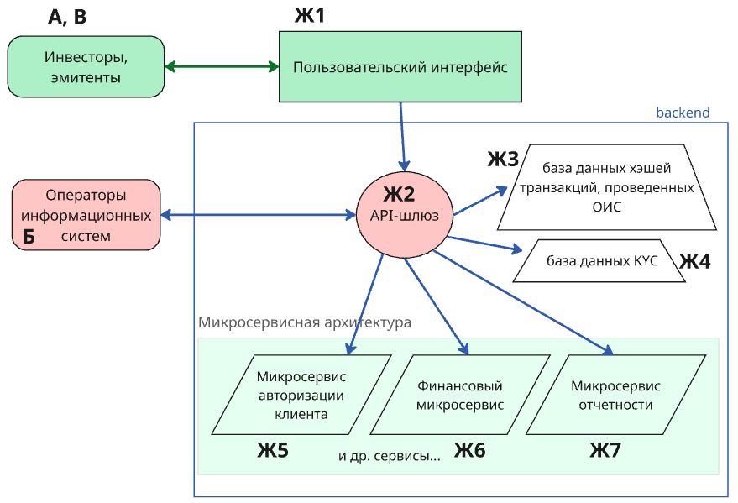
Рисунок 4. Архитектура решения
- Интерфейса, где отображаются доступные ЦФА, личный кабинет инвестора и личный кабинет эмитента. Показ доступных ЦФА на одной странице реализуется с помощью API, по которому оператор цифровых активов получает от ОИС информацию о токенах через webhook-и
- API-шлюза, который отвечает за KYC/AML инвестора и эмитента, соединение с операторами по API-каналам (По API ОИС получают заявки на куплю-продажу, на выпуск или обмен токенов, а также возвращают результаты запросов – например, одобрение заявки, эмиссия ЦФА и т.д). Также он выполняет роль оркестратора, распределяя процессы между микросервисами.
- База данных хэшей транзакций, проведенных ОИС. Хранит хэши транзакций, подтверждая факт их проведения с участием платформы
- База данных KYC хранит результаты верификации инвесторов и их идентификаторы, присваиваемые оператором цифровых активов. Эти данные используются для создания единого профиля клиента для авторизации внутри платформ разных операторов информационных систем
- Микросервисы, выполняющие разнотипные задачи, направляемые API-шлюзом.

- Реклама и маркетинг
Образ целевого потребителя представляет именно инвестор, поскольку в первую очередь решается проблема его неудобства инвестирования. Привлечение аудитории можно осуществить с помощью рекламы в соцсетях, ТВ, а также на площадках операторов информационных систем, поскольку они являются непосредственными участниками предлагаемого сервиса. Оператор цифровых активов решает основные боли инвестора. В первую очередь он является «витриной» всех ЦФА, позволяющей просматривать предложения от разных эмитентов, совершать инвестиции в их активы, обмен и продажу в рамках одного сервиса. Кроме того, ОЦА предоставляет личный кабинет, где будет отображаться история транзакций, совокупный баланс на инвесторском счете, все купленные ЦФА и их доля в портфеле. Инвестору откроется новая функция перевода ЦФА с площадки одного оператора на площадку другого через платформу оператора цифровых активов. Перечисленные функции предлагаемого сервиса значительно повысят удобство, мобильность и эффективность управления инвестиционным портфелем. Для привлечения эмитентов также может быть использована реклама, как и в случае с инвесторами. Поскольку эмитент получит доступ ко всей экосистеме инвесторов, подключенных к платформе, это увеличит ликвидность и потенциальную аудиторию для его активов; также у него появится возможность работы с разными ОИС через единый сервис. Для ОИС польза заключается в том, что платформа не конкурирует с ними за осуществление цикла услуг по ЦФА, а становится каналом дистрибуции и технологическим партнером по взаимодействию с множеством эмитентов и инвесторов. Привлечь их интерес к решению можно с помощью партнерских программ, рекламы на конференциях.
Главный конкурент предлагаемого решения - Московская биржа, являющаяся одним из крупнейших участников рынка активов. На долю Московской биржи приходится 32% совокупного объема всех выпущенных в этом году ЦФА [8]. Мосбиржа, аналогично оператору цифровых прав, объединяет игроков рынка и позволяет осуществлять кроссплатформенные сделки с ЦФА. Помимо этого, она владеет Национальным расчетным депозитарием, с помощью которого также можно реализовать функцию перевода активов между разными операторами. Однако ключевое различие между Московской биржей и ОЦА заключается в алгоритме процесса перевода, что определяет преимущество предлагаемого решения. Перевод ЦФА между разными ОИС через платформу Мосбиржи потребует обязательного участия третьей стороны-НРД. Процесс будет включать в себя списание ЦФА с инвесторского счета в ОИС А, передачу обязательств по этим активам депозитарию, зачисление активов на счет депо инвестора в депозитарии, запрос к ОИС Б на принятие ЦФА и только потом зачисление на счет инвестора в ОИС Б. Оператор цифровых активов организует прямое взаимодействие между операторами информационных систем по упрощенной схеме, тем самым повышая прозрачность сервиса, простоту и удобство работы с ним. В процессе обмена не участвует третья сторона - весь учет прав собственности ведут только операторы информационных систем. Благодаря такому подходу предлагаемое решение является не прямым посредником, а гарантом корректного, своевременного совершения сделки. Еще одно преимущество оператора цифровых прав заключается в охватываемой аудитории инвесторов. В настоящее время к сделкам с ЦФА на Московской бирже допущены только юридические лица [9]. ОЦА в свою очередь предоставляет доступ к рынку как юридическим лицам, так и физическим.
- Выводы
Для участников сервис ясен и привлекателен засчет своей прозрачности и направленности на точное решение их проблем. Инвестор может управлять своим портфелем через единый интерфейс с минимальным участием. Для покупки, продажи или перевода активов ему нужно только заполнить заявку. Оператор цифровых активов не осуществляет хранение финансов инвестора, а работает через номинальные счета ОИС, что снижает риски и повышает доверие. Ясность для эмитента заключается в четком позиционировании оператора цифровых активов как канала дистрибуции и привлечения финансирования. Решение предоставляет ему инструменты для коммуникации с различными ОИС, помогает осуществлять операции по выпуску и продаже активов. Для операторов информационных систем сервис ясен тем, что вся коммуникация между ними и платформой оператора цифровых активов осуществляется через API-каналы. Кроме того, являясь посредником в операциях с ЦФА, оператор не конкурирует с ОИС за выполнение их задач и обязанностей и не изменяет существующую логику рынка. Предлагаемый сервис усиливает позиции ОИС, предоставляя им технологические решения для эффективного управления.
Как инвестор, я активно бы пользовалась предлагаемым решением, поскольку оно решает те боли, которые на сегодняшний день останавливают от активного инвестирования в ЦФА. Оператор цифровых активов предоставляет единую точку входа на рынок, совершенствует инструменты управления токенами, дает возможность удобной работы с диверсифицированными инвестициями и гарантирует безопасность финансов, что однозначно повышает доверие к данному сервис.

- Список использованных источников
- Илья Хабаров о проблемах рынка ЦФА и их решении - Цифровые Финансовые Активы
- Рынок ЦФА: почему не развивается в России и прогнозы на 2025 год
- Почему Минфин задумался о вторичном рынке ЦФА
- ЦФА: кто может инвестировать? - Цифровые Финансовые Активы
- НАУФОР : Проект Указания Банка России о признаках цифровых финансовых активов
- Кто может выпустить ЦФА и привлечь инвестиции? Разбираемся! — Батыр Исабаев на TenChat.ru
- Цифровые финансовые активы и их операторы | Банк России
- Новости и пресс-релизы Московской биржи — Московская Биржа | Московская биржа-лидер по объему размещенных ЦФА в 2025 году
- Цифровые Финансовые Активы. | Московская Биржа

Система фрод-мониторинга транзакций
Команда №40 @daria_puzz
КубГАУ
Факультет прикладной информатики (ФПИ)
Второй курс бакалавриата
Описание проблемы мошенничества с использованием банковских транзакций и её решение: система фрод-мониторинга переводов

- Описание проблемы
Цифровые отпечатки устройств активно используются в банковской сфере для защиты пользователей действий злоумышленников. Однако, несмотря на средства защиты, проблема высоких рисков мошенничества с банковскими транзакциями остается актуальной. Во втором квартале 2025 г. мошенники смогли провести 273,1 тыс. операций на общую сумму 6,3 млрд. руб [1]. Любое усовершенствование защитных систем сразу же стимулирует создание контрмер. Как только они научились детектировать простые эмуляторы, мошенники начали использовать более сложные антидетект-браузеры, технологии подмены параметров устройства, эмуляцию мобильных устройств на компьютерах. Эта проблема затрагивает как банки, так и их клиентов.
У клиента появляется страх финансовых потерь - украденные средства тяжело вернуть, особенно, когда клиент сам перевел деньги мошеннику. Также злоумышленники могут совершать операции, ухудшающие кредитный рейтинг пользователя. На фоне этих факторов у клиентов может возникнуть недоверие к банку, особенно в случаях, когда они сами становятся жертвой мошеннических схем. По результатам опроса Банка России в 2024 году каждый 3-й из 10 респондентов сталкивался с разными видами финансового кибермошенничества, при этом 9% пострадавших лишились денег [2]. Исследование НАФИ от 18.06.2025 г. показало, что абсолютное большинство россиян (94%) за последний год сталкивалось со случаями мошенничества. Среди самых распространенных сценариев обмана - звонки под видом представителей банка или правоохранительных органов (73%), предложение заработать в интернете на инвестициях (62%), звонки или сообщения о подтверждении или отмене банковских операций (54%) [3].
Существующая проблема сказывается и на банках - они обязаны проверять поступление денежных средств на признаки мошенничества и возвращать пострадавшему похищенные средства, если финансовая операция была совершена без его согласия [4]. Помимо юридических последствий банки сталкиваются и с репутационными рисками - частые случаи мошенничества негативно сказываются на доверии клиентской базы.

- Идея сервиса
Решить выявленные проблемы поможет система фрод-мониторинга переводов на основе цифровых отпечатков. В банковское приложение встраивается клиентский модуль, который при установке самого приложения получает доступ к наименее изменчивым параметрам мобильного устройства пользователя: EMSI Sim-карты, MAC-адрес, IMEI, аппаратный ID, ID процессора. Для дополнительной защиты у пользователя есть возможность добавить список разрешенных устройств. При каждом совершении транзакции клиентский модуль собирает эти характеристики, хэширует и отправляет на серверную часть, находящуюся в ОПКЦ НСПК, вместе с остальными параметрами транзакции. На сервере осуществляется проверка хэша на наличие в базе данных, где хранятся ID пользователя, присвоенные ему разными банками, массив истории хэшей, время и дата снятия отпечатка. Если хэш уже встречался в базе данных, то транзакция разрешается. В ином случае транзакция помечается как потенциально опасная и блокируется
Предлагаемый сервис помогает решить поставленную проблему благодаря усиленной защите транзакции в момент её проведения.

- Участники сервиса
Участниками системы фрод-мониторинга являются:
- НСПК - осуществляет хранение в базе, запись и обработку обезличенных данных клиентов банков, обеспечивает проверку цифрового отпечатка. От реализации предлагаемого решения данный участник получает прямую финансовую выгоду. Пример расчета совокупного дохода: допустим, к новому сервису подключились четыре ведущих банка, для которых стоимость подписки на использование сервиса составляет 1,2 млн. руб. / год., а комиссия за транзакцию - 0,5 руб. Отбирается количество граждан, установивших самозапрет на кредиты через госуслуги — 14.3 млн человек (данные на 1.10.2025). Учитывается рост финансовой грамотности и активный маркетинг банков, который приведет к подключению новых пользователей. Исходя из анализа этих категорий, целевой показатель аудитории будет составлять примерно 20 млн пользователей сервиса, то есть 10% от общей клиентской базы подключенных банков (~100 млн.-Сбербанк, ~12 млн-Альфа-Банк, ~48 млн.-Т-Банк, ~40 млн.-ВТБ по данным 2024 г). В среднем на 1 одного человека приходится 29 операций через СБП [5]. Тогда: 20 млн. * 29 *0,5 = 290 млн прибыли от транзакций; 4*1,2 млн. = 4,8 млн прибыли от подписки на сервис. Итого 294, 8 млн совокупного дохода в год.
- Банковские организации - предоставляют экосистему своих приложений для интеграции с системой фрод-мониторинга переводов, передают хэш цифрового отпечатка вместе с данными транзакции для проверки. На использование сервиса банкам будет установлен тариф - годовая оплата подписки в размере 1,2 млн руб. и комиссия в 0,5 руб. с каждой операции. Устанавливая систему фрод-мониторинга, банки не только получают гарантию повышенной безопасности клиентов и помощь в выявлении мошенничества, но и снижение финансовых расходов на компенсации и нагрузки на службы безопасности, поскольку подозрительная транзакция блокируется до её совершения. В 2025 году общие расходы российских банков на обеспечение информационной безопасности будут составлять от 330 до 390 миллиардов рублей [6].
- Клиент банка (физическое лицо) - предоставляет согласие на сбор и обработку аппаратных данных мобильного телефона, добавляет нужные ему устройства в список разрешенных устройств. Для клиента выгода заключается в повышении уровня безопасности транзакций, а также гарантии неприкосновенности его финансов. Так как система фрод-мониторинга блокирует перевод в момент его совершения, клиент остается под защитой даже в том случае, если мошенник завладел его логином и паролем и инициировал операцию со своего устройства.

- Процессы в сервисе и их описание
Поскольку решение ориентировано на защиту всех P2P и P2B переводов, его ключевым процессом является именно денежный перевод (в качестве примера рассматривается межбанковский). На данный момент этот процесс осуществляется с помощью следующих действий (Рисунок 1):
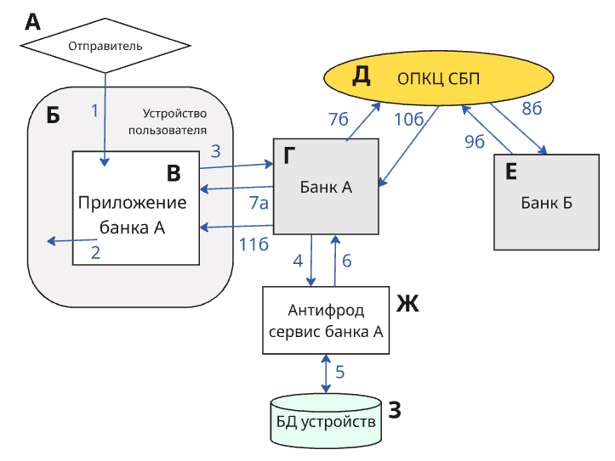
Рисунок 1. Процесс AS IS денежного перевода
1) Инициация перевода пользователем
2) Сбор цифрового отпечатка с устройства (IP-адреса, геолокация, VPN и прокси-настройки, временная зона, версия ОС)
3) Запрос на перевод, передача хешированного цифрового отпечатка
4) Блокировка средств на счете клиента, обращение к антифрод системе
5) Поиск хэша в базе данных в диапазоне допустимых значений, оценка скоринга риска
6) Возвращение вердикта с кодом причины
а) Случай, когда транзакция отклонена
7а) Возвращение ответа об отмене транзакции
б) Случай, когда транзакция разрешена
7б) Формирование и передача платежного пакета данных
8б) Валидация и маршрутизация перевода банку получателя
9б) Зачисление средств на счет получателя, возврат сообщения с подтверждением получения
10б) Фиксация транзакции
11б) Фактическое списание средств, уведомление об успехе

Внедрение системы фрод-мониторинга увеличит количество шагов в процессе, однако каждый из них необходим для реализации решения (Рисунок 2).
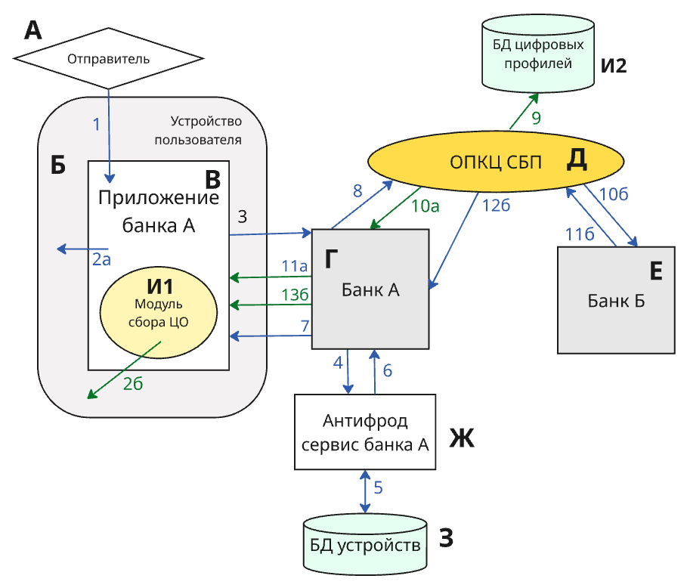
Рисунок 2. Процесс TO BE денежного перевода
1) Пользователь инициирует перевод
2а) Приложение банка А собирает параметры устройства (IP-адреса, геолокация, VPN и прокси-настройки, временная зона, версия ОС) и хэширует цифровой отпечаток для внутрибанковской проверки
2б) Клиентский модуль формирует цифровой отпечаток (из EMSI Sim-карты, MAC-адреса, аппаратный ID, ID процессора) для внешней проверки
3) Банк А получает запрос на перевод, и хешированные цифровые отпечатки
4) Банк блокирует средства на счете клиента и обращается к антифрод системе, передавая транзакционные характеристики, хэш и ID клиента в его системе
5) Антифрод сервис банка А получает хэш отпечатка и ID клиента для внутренней проверки, обращается к базе данных для поиска хэша
6) Антифрод возвращает вердикт с кодом причины
7) Банк отправителя отклоняет транзакцию, если она помечена как потенциально опасная
8) Если данные клиента прошли верификацию, и транзакция разрешена, то происходит передача пакета данных с хэшем в ОПКЦ НСПК
9) Серверная часть системы фрод-мониторинга, находящаяся в ОПКЦ, обрабатывает запрос и извлекает хэш цифрового отпечатка для внешней проверки, после чего осуществляет его поиск в базе данных цифровых профилей клиентов.
а) Случай, когда хэш не встречается в базе данных
10а) Если хэш не был найден, то транзакция отклоняется и в банк А передается сообщение о блокировке перевода
11а) Банк возвращает отправителю сообщение о блокировке транзакции
б) Случай, когда наличие хэша в базе подтвердилось
10б) ОПКЦ маршрутизирует платеж банку Б. Банк проводит валидацию получателя и зачисление средств на его счет
11б) Банк Б подтверждает успешное зачисление. Формируется официальное подтверждение исполнения транзакции.
12б) ОПКЦ фиксирует факт успешного проведения операции в реестре и направляет подтверждение банку А
13б) Банк А получает подтверждение, окончательно списывает средства со счета отправителя и направляет клиенту уведомление об успешном переводе.
Предполагаемое добавленное к транзакции время на проверку цифрового отпечатка-примерно 40-60 миллисекунд.
Архитектура решения состоит из нескольких компонентов (Рисунок 3):
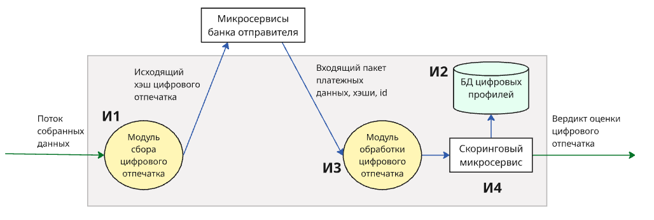
Рисунок 3. Архитектура системы фрод-мониторинга переводов
- Модуль сбора цифрового отпечатка собирает параметры устройства, необходимые для формирования отпечатка. После того, как модуль осуществил сбор данных, он шифрует их односторонней хэш-функцией и передает микросервисам банковского приложения для дальнейшей обработки и добавления в пакет платежных данных транзакции
- Модуль обработки цифрового отпечатка принимает на вход платежные характеристики, хэш цифрового отпечатка и ID клиента в банке, проверяет подлинность запроса и нормализует входные данные, извлекая нужный хэш и ID. Скоринговый микросервис управляет соединением с базой данных цифровых профилей клиента. Он осуществляет поиск записи с нужным клиентом по ID и определение наличия хэша в базе. Если хэш был найден, то он записывается в базу в качестве «истории» клиента, а микросервис возвращает положительный ответ. В противном случае вердикт оценки отпечатка отрицательный и транзакция блокируется
- База данных цифровых профилей хранит массив всех ID клиента, присвоенных ему банками, последние хэши цифровых отпечатков, дату и время их получения

- Реклама и маркетинг
Первую целевую группу аудитории будут составлять средние и крупные банки-партнеры. Привлечение банковских организаций будет осуществляться через партнерские программы, прямые продажи, рекламу на конференциях. Для этой категории потребителей сервис будет иметь ценность благодаря потенциальному снижению убытков. Во-первых, сервис блокирует подозрительные транзакции до их совершения, что напрямую сокращает объем средств, подлежащих возмещению. Во-вторых, автоматизированная проверка на стороне НСПК позволит уменьшить затраты на внутрибанковские антифрод-системы. Помимо этого, внедрение новой технологии защиты поспособствует укреплению репутации банка и может стать конкурентным преимуществом. Сервис рассчитан на долгосрочное использование более пяти лет, поскольку борьба с мошенничеством является актуальной проблемой для банков, и требует постоянного обновление методов защиты. В данном случае адаптивность и масштабируемость сервиса сделает его постоянным элементом защитной инфраструктуры.
Второй сегмент целевой аудитории будут составлять клиенты банков. О сервисе они будут узнавать через рекламу от самого банка-в социальных сетях или приложении. Клиентов банка сервис будет привлекать простотой и прозрачностью. Защита будет работать в фоне, а сбор данных будет осуществляться в обезличенном формате. Основная выгода заключается в снижении риска потери денег; поскольку даже если мошенник получит доступ к логину и паролю, он не сможет совершить перевод с другого устройства. Использование сервиса будет продолжаться, пока клиент активен и использует мобильное приложение банка.
Потенциальными конкурентами системы фрод-мониторинга переводов являются банковские антифрод системы, поскольку они также собирают и обрабатывают цифровой отпечаток устройства, обеспечивая безопасность транзакции. Однако ключевое различие заключается в подходе к сбору и анализу цифрового отпечатка. Банки собирают часто изменчивые параметры: IP-адреса, геолокация, VPN и прокси-настройки, временная зона, версия ОС и т.д. В ходе оценки этих параметров система выставляет рейтинг потенциальной опасности транзакции, который влияет на её разрешение. Поскольку в базе данных банка хранится диапазон возможных значений хэша (из-за регулярной изменчивости параметров хэша), возникает существенный риск пропустить мошенническую операцию из-за схожего хэша. Система фрод-мониторинга в свою очередь собирает данные, которые почти не меняются: EMSI Sim-карты, MAC-адрес, IMEI, аппаратный ID, ID процессора. Это позволяет ей строго оценивать сессию в бинарном формате-разрешить / запретить транзакцию. Такой подход особенно эффективен против сценариев, когда мошенник получил все данные пользователя, но не может подделать низкоуровневые аппаратные идентификаторы. При этом система создает цифровой профиль клиента, универсальный для всех банков, позволяя просчитывать риски за рамками одной банковской организации.

- Выводы
Предлагаемое решение ясно для всех категорий участников, поскольку предлагает каждому из них конкретную и понятную ценность. Банкам система фрод-мониторинга обеспечивает прямое снижение убытков от компенсаций, уменьшает нагрузку на внутренние службы безопасности и помогает укрепить доверие клиентов. Система позволяет комплексно отслеживать подозрительные транзакции засчет анализа полной истории цифровых отпечатков устройства, собранной всеми банковскими приложениями. При этом система фрод-мониторинга не является полной заменой банковским антифрод-сервисам и может быть использована как дополнительный уровень безопасности. Для клиентов банка сервис прост засчет своей ключевой функции - защиты их личных финансов. Он устраняет угрозу, когда мошенник завладел логином, паролем и даже одноразовым SMS-кодом. Поскольку перевод блокируется на уровне устройства, злоумышленник не сможет провести операцию со своего гаджета, даже обладая всеми данными клиента. При этом система работает автоматически после однократного предоставления согласия, не собирает персональных данных, из-за чего у клиента не будет возникать вопросов насчет защищенности его личной информации. Также функция списка доверенных устройств даст пользователю возможность управлять своей безопасностью и предотвратит возможные ассоциации с жестким контролем со стороны банков. Для НСПК сервис ясен архитектурной простотой-логика работы сервиса подразумевает только запись, хранение и поиск хэшей в базе данных, причем обработка результата поиска осуществляется в формате разрешения / запрета транзакции. Такие функции не требуют сложных аналитических алгоритмов и крупных затрат на дополнительные вычислительные мощности. Благодаря базе обезличенных цифровых профилей устройств НСПК гарантирует усиленную безопасность транзакций клиентов. Кроме того, годовая абонентская плата с каждого банка-партнера в размере 1,2 млн руб. и комиссия в 0,5 руб. с каждой операции обеспечит постоянный доход.
Я бы подключила данную услугу в своем банковском приложении по двум основным причинам. Во-первых, сервис собирает обезличенные данные и при этом гарантирует очень высокую безопасность моих финансов. Во-вторых, большинство современных систем могут заподозрить мошенническую операцию, но часто уже после её совершения. Система фрод-мониторинга блокирует перевод в реальном времени, если он инициирован с непривычного устройства. Это решает главную проблему, когда мошенник, получив доступ к учетной записи, сам переводит деньги, и вернуть их почти невозможно.

Список использованных источников
- Банки усилили защиту от мошенничества в 2025-м | RB.RU
- Кибермошенничество: портрет пострадавшего | Банк России
- 94% россиян сталкивались с мошенничеством за последний год — НАФИ
- Банки обяжут возмещать клиентам деньги, похищенные мошенниками
- Объем операций через СПБ вырос в два раза в 2024 году
- Банки превысили бюджеты на кибербезопасность в 2025 году из-за роста цен и внедрения новых технологий

AI-хаб
Команда №40 @daria_puzz
КубГАУ
Факультет прикладной информатики (ФПИ)
Второй курс бакалавриата
Описание проблемы недостоверности ответов AI-агентов и её решение: AI-хаб

- Описание проблемы
На современном рынке цифровых сервисов существует проблема недостоверности ответов AI-агентов. При этом она затрагивает различные категории пользователей, которые обращаются к нейросетям для решения задач в профессиональной, образовательной и бытовой сферах.
Физические лица, как самые активные пользователи, сталкиваются с тем, что сервисы с искусственным интеллектом обладают ограниченной информацией и используют недостоверные источники поиска, отчего их ответ может быть неточным и не раскрывающим проблематику запроса. По этой причине ответы от LLM-моделей зачастую требуют дополнительной ручной проверки. Чем специфичнее тематика пользовательского запроса, тем меньше данных для ответа есть у нейросетей. На сегодняшний день процент неверных ответов ведущих AI-моделей возрос с 18 до 35% [1]. В 45% ответов обнаружена как минимум одна значимая ошибка, в 31% — проблемы с источниками [2].
Корпоративным клиентам (юридическим лицам), использующим AI-сервисы для бизнес-задач, приходится переключаться между различными агентами, консультирующими в определенной области. За использование множества таких сервисов компании оплачивают подписки, которые, в большинстве случаев, имеют дорогостоящие тарифы. Из-за роста издержек внедрение LLM-моделей становится менее рентабельным. Помимо этого, корпоративные нейросети также могут давать неверные ответы, аналогично нейросетям, используемым физическими лицами. Однако, если частный пользователь не получит вреда от неточного ответа, то бизнес может пострадать от неправильного прогноза, аналитики или отчетности AI-модели. Чем глубже компания интегрирует AI-агенты в процессы, тем сильнее бизнес зависит от их бесперебойной работы. Если LLM-модели работают через внешнюю платформу, то перебои у провайдера или рост цен на подписку могут напрямую сказаться на работе компании [3].

- Идея сервиса
Для решения поставленных проблем предлагается AI-хаб, объединяющий-агенты разных направленностей. Он помогает моделям не только находить информацию для ответа на запрос пользователя, но и получать обучающие данные друг от друга. Все ответы от различных LLM-моделей подлежат валидации, которая осуществляется в несколько этапов: общая проверка текста, разбиение на подтемы и анализ степени проработки каждой из них.
Если выбранный пользователем агент не может дать полный, точный ответ, который проходит проверку, AI-хаб обращается к другому агенту, обладающему достаточными знаниями в проблематичной подтеме, и дополняет ответ. В случае сложной задачи хаб может подключить несколько свободных агентов для совместного поиска оптимального решения.
Данный сервис снижает вероятность ошибок AI-агентов и повышает качество проработки пользовательских запросов засчет архитектуры, обеспечивающей взаимодействие между разными LLM-моделями.

- Участники сервиса
AI-хаб предполагает наличие следующих категорий участников:
- Провайдеры AI-агентов - компании, занимающиеся разработкой и обслуживанием специализированных сервисов на искусственном интеллекте. Они предоставляют платформе свои решения через API, принимают участие в разработке общих стандартов экосистемы хаба. Провайдеры получают выгоду в виде доступа к расширенной аудитории, комиссии за использование своих сервисов другими агентами. AI-хаб поможет им выявить слабые места разрабатываемых агентов, усовершенствовать их благодаря получению наборов обучающих данных и повысить конкурентоспособность на рынке.
- Физические лица - используют хаб для повседневных задач. Их выгода заключается в комплексной обработке запроса пользователя, решении сложных задач через единый интерфейс, быстром доступе к передовым виртуальным ассистентам. Засчет совокупного подхода к формированию ответа клиенты получат более точные и правдивые ответы. Благодаря хабу укрепится коммуникативная связь между клиентом и искусственным интеллектом - LLM модели перестанут быть однотипными, шаблонными ассистентами и выйдут на более высокий уровень обслуживания пользователя, включающий полноценную проработку вопроса и исчерпывающий ответ на уровне учителя или наставника.
- Юридические лица - используют решение для специализированных запросов и комбинации разноплановых задач. Хаб обеспечит иное качество автоматизации бизнес-процессов засчет нового алгоритма формирования ответа и строгой системы его проверки. Помимо того, что AI-хаб минимизирует риски принятия компанией ошибочных решений из-за неточностей работы нейросетей, он поможет снизить издержки на оплату корпоративных подписок на различные LLM-модели.

- Процессы в сервисе и их описание
На сегодняшний день ключевой процесс - взаимодействие пользователя с LLM-моделями - выглядит следующим образом (Рисунок 1):
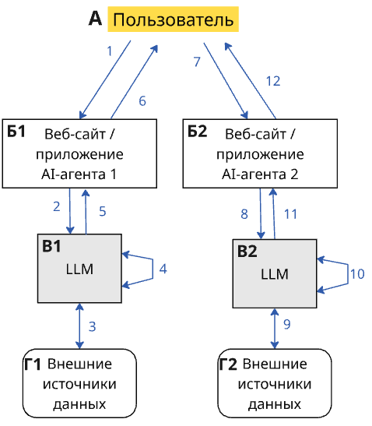
Рисунок 1. Процесс AS IS получения ответа от LLM-моделей
1) Пользователь авторизируется на веб-сайте либо в приложении нейросети и вводит запрос. Система идентифицирует пользователя и загружает его историю диалогов для сохранения контекста
2) Запрос направляется на серверную часть системы. На бэкенде происходит предварительная обработка запроса, дополнение контекста системным промтом, перевод, после чего запрос поступает в саму LLM-модель
3) Модель обращается к внешним источникам для обоснования выводов. Она формирует поисковые запросы по API и получает информацию для составления ответа
4) Модель агрегирует собственные знания, сформированные во время предварительного обучения, и данные из источников. На этапе формирования ответа нейросеть ищет противоречия между своими данными и внешней информацией и выстраивает логику изложения
5) Сгенерированный ответ форматируется и направляется в пользовательский интерфейс для отображения
6) Пользователь изучает ответ и в процессе анализа замечает противоречия и неточности
7) На основании выявленных недочетов пользователь обращается к другой нейросети. Он либо повторяет запрос, либо отправляет на анализ проблемную часть ответа предыдущей модели
8) Действия 8-11 аналогичны действиям 2-5 на схеме. Вторая нейросеть обрабатывает запрос по аналогичному алгоритму, но с использованием других источников.
12) Пользователь получает финальный ответ от второй нейросети и, если он его устраивает, завершает цикл взаимодействия. Этот опыт формирует его предпочтения при будущем выборе AI-инструментов.
После внедрения предлагаемого решения ключевой процесс будет выглядеть иначе. На схеме рассмотрен случай, когда первоначальный ответ нейросети имеет существенные недостатки (Рисунок 2).
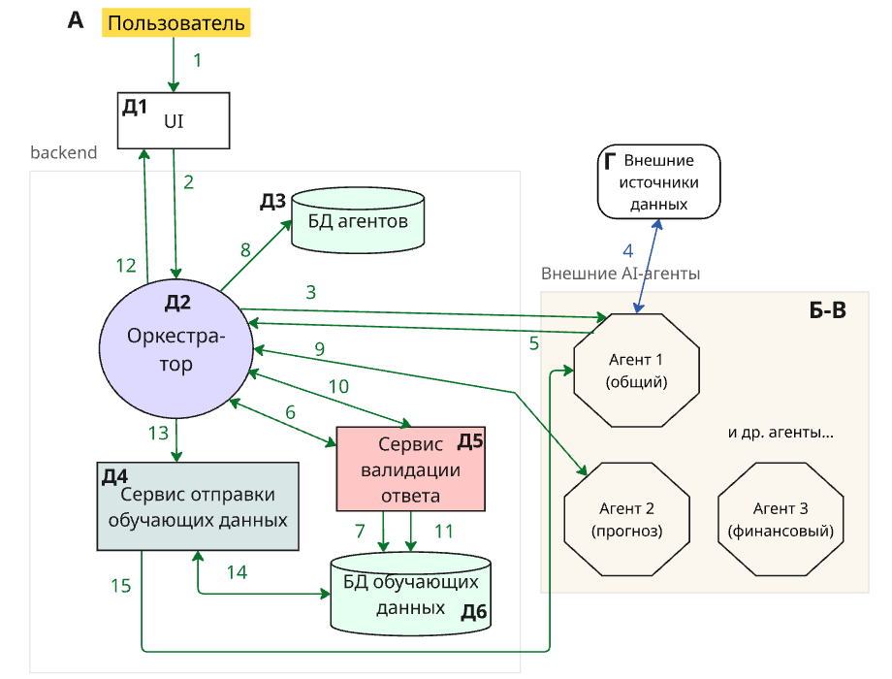
Рисунок 2. Процесс TO BE получения ответа от LLM-моделей
1) Пользователь авторизируется на платформе AI-хаба, на главной странице сервиса выбирает агента, с которым хочет работать, и отправляет запрос в чате этой ML-модели
2) Запрос направляется на серверную часть системы, где происходит его предварительная обработка
3) Система соединяется по API с выбранной пользователем моделью, передает авторизационные данные и запрос клиента
4) Сервис агента верифицирует пользователя, после чего LLM-модель обрабатывает запрос, обращаясь при этом к внешним источникам данных (онлайн-отчеты, веб-сервисы)
5) Сформированный ответ возвращается на сервер
6) Система хаба передает ответ микросервису валидации, который базируется на внутренней ML-модели системы. Задачей этого микросервиса является анализ сгенерированного текста на соответствие требованиям (верна ли логика текста, все ли аспекты запроса раскрыты, приведены ли конкретные примеры, достоверны источники и т.д.). Если ответ некорректен, сервис помечает его соответствующими комментариями.
7) Ответ не прошел проверку, и система делает запись в базу данных обучающих датасетов, включающую: ID исходного агента, который сгенерировал неудачный ответ, текст исходного запроса пользователя, неудачный ответ агента, комментарии валидатора с указанием конкретных ошибок и улучшений. Если ответ верный, это действие пропускается
8) Если ответ удовлетворяет критериям проверки, он направляется на вывод пользователю. В противном случае система осуществляет запрос в базу данных агентов и ищет LLM-модели, способные улучшить недоработанную часть ответа. Подходящие варианты сортируются по рейтингу и выбираются в порядке первенства.
9) Повтор действий 4 - 6. Новый агент обрабатывает запрос и редактирует ответ с учетом комментариев по тексту
10) Ответ передается сервису валидации для анализа
11) Если ответ верен, то в базу данных записываются сгенерированные обучающие датасеты, иначе – повтор действий 7-9
12) Система возвращает ответ пользователю
13) По истечение суток система вызывает сервис отправки обучающих данных
14) Сервис обращается к базе обучающих данных и получает из неё информацию для каждого агента
15) Сервис рассылает обучающие датасеты каждому агенту по API и очищает базу.
Архитектура сервиса состоит из следующих компонентов (Рисунок 3):
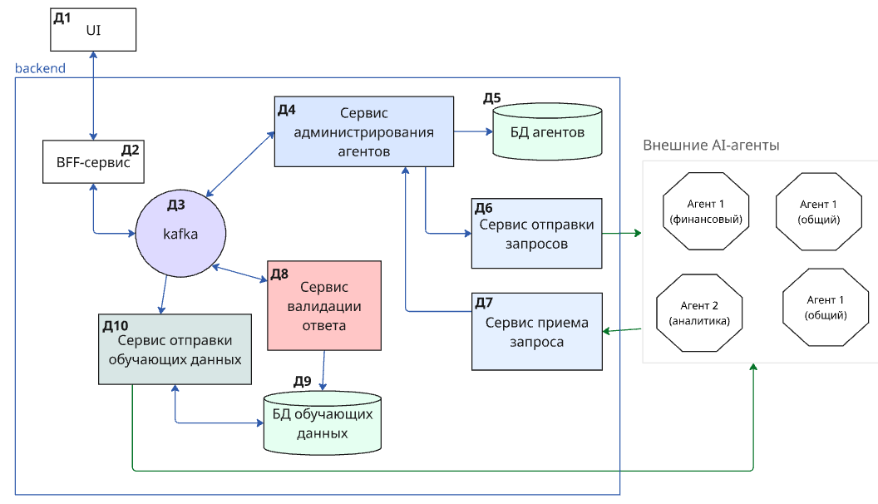
Рисунок 3. Архитектура решения
- UI - пользовательский интерфейс, где пользователь может создать единый профиль для всех агентов, подключенных к хабу, выбрать нейросеть и задать ей вопрос
- BFF-сервис - агрегирует данные, адаптирует форматы ответов под конкретный UI
- Kafka-брокер сообщений, администрирующий взаимодействие микросервисов между собой. Обеспечивает гарантированную доставку сообщений
- Специализированные сервисы. Сервис администрирования агентов, который осуществляет поиск нужного агента по критериям (на основе комментариев сервиса валидации) в базе данных. Мониторит доступность агентов, балансирует нагрузку между агентами. Сервис отправки запросов и сервис приема ответов осуществляют отправку сообщений внешним AI-агентам и прием ответов от них по API. Сервис валидации ответа проверяет ответ от LLM модели по критериям (верна ли логика текста, все ли аспекты запроса раскрыты, приведены ли конкретные примеры, достоверны источники и т.д.). Помечает некорректные ответы соответствующими комментариями, записывает обучающие данные в базу. Сервис отправки обучающих данных раз в сутки обращается к соответствующей базе и формирует пакеты датасетов, которые рассылает сервисам подключенных агентов
- Базы данных: БД агентов содержит технический профиль подключенных к хабу AI-агентов с идентификаторами, статусами, эндпоинтами API, типами решаемых задач и поддерживаемыми форматы данных, требованиями к данным и контексту. БД обучающих данных хранит размеченные данные для дообучения с примерами качественных и проблемных ответов, ID исходного агента, текст исходного запроса пользователя, неудачный ответ агента, комментарии валидатора с указанием конкретных ошибок и улучшений.
- Реклама и маркетинг
Целевая аудитория предлагаемого решения будет охватывать физических и юридических лиц. В качестве пользователей-физических лиц рассматриваются лица от 15 лет, активно использующие цифровые сервисы. Для привлечения данной категории можно использовать продвижение продукта в социальных сетях, партнерства с ведущими технологическими компаниями. Пользователей решение будет привлекать повышенным качеством ответа, достигаемым с помощью валидации и коллективной доработкой ответа, степенью проработки запроса, а также удобством работы с различными нейросетями через один сервис. Получив возможность обращаться к многофункциональному хабу с доступом к информации с различных сфер, пользователь не захочет возвращаться к фрагментированным и менее точным сервисам. Исходя из этого можно предположить, что срок использования сервиса составит не менее трех лет. Под юридическими лицами подразумеваются компании малого и среднего бизнеса, которые используют нейросети для аналитики, маркетинга, подготовки отчетов и поддержки клиентов. Привлечь эту категорию пользователей можно через отраслевые конференции и вебинары, рассылки, пилотной версии проекта, подразумевающей бесплатное внедрение для первых клиентов для демонстрации эффективности сервиса. Выгода подключения решения для юридических лиц заключается в снижении операционных издержек, повышение качества и достоверности бизнес-аналитики и минимизации рисков, связанных с ошибками AI-агентов. Также копании обретают независимость от сбоев у одного провайдера и получают конкурентное преимущество в виде доступа к более мощному и умному AI-инструменту. Благодаря бесперебойной и точной работе предлагаемого сервиса засчет агрегации разных агентов, он может быть глубоко интегрирован его в различные бизнес-процессы компаний, что обеспечит долгосрочное использование более трех лет.
Главным конкурентом AI-хаба является платформа «LLM-арена» для оценки качества LLM-моделей. Платформа позволяет пользователю выбрать две нейросети, задать им запрос, сравнить, насколько отличаются ответы и анонимно выставить оценки, на основании которых формируется рейтинг нейросетей. Сейчас пользователям платформы доступны для тестирования 21 ИИ-модели, среди которых как зарубежные (ChatGPT, LLaMa), так и российские (YandexGPT, GigaChat, Saiga) [4]. Конкуренция заключается в том, что LLM-арену можно использовать не только для тестирования нейросетей, но и для быстрой обработки запроса несколькими агентами-так же, как и AI-хаб. Однако модели, подключенные к LLM-арене, работают изолированно друг от друга, поэтому пользователь должен самостоятельно выбрать из множества ответов необходимую информацию, в то время как в AI-хабе агенты работают совместно, дополняя друг друга, и сразу выдают клиенту комплексный ответ, прошедший многоуровневую проверку. Также хаб не только выявляет недостатки моделей, но и рассылает им обучающие датасеты для усовершенствования их работы. Благодаря этим функциям решение имеет преимущество перед конкурентом.

- Выводы
Представленное в виде AI-хаба решение ясно и привлекательно для всех категорий участников, потому что комбинирует решение их конкретных болей с прозрачностью и логичностью механизма своей работы. Физическим лицам он гарантирует полный, исчерпывающий ответ, экономит время на проверку информации благодаря системе валидации и оценки достоверности суждений LLM-моделей. Пользователь получает не набор разрозненных данных для самостоятельного анализа, а готовый верифицированный результат, что существенно экономит время. Для юридических лиц сервис значительно снижает риски. Перед бизнесом он предстает как инструмент оптимизации существующих издержек и страхования от ошибочных решений. Кроме того, благодаря совокупной обработке запроса несколькими агентами, компании смогут усовершенствовать определенные бизнес-процессы, достигнуть нового уровня эффективности и качества решений. Для провайдеров AI-агентов хаб становится источником данных для машинного обучения. Получая обратную связь о слабых местах своих моделей и конкретные примеры для их доработки, провайдеры могут непрерывно улучшать свои алгоритмы. В долгосрочной перспективе участие в экосистеме решения повысит конкурентоспособность их моделей.
Как активный пользователь AI-инструментов, я ежедневно сталкиваюсь с описанными проблемами. AI-хаб однозначно был бы для меня полезен, поскольку избавил бы меня от необходимости сомневаться в каждом утверждении нейросетей, взял на себя рутинную работу по поиску нужных агентов, позволил общаться с LLM моделями, не на уровне одноразовых вспомогательных сервисов, а как с учителями, способными разъяснить сложные вопросы.

Список использованных источников
- Нейросети стали врать в два раза чаще: почему и как распознать
- ИИ даёт искажённые ответы на каждый второй вопрос: опубликованы результаты нового исследования
- Использование нейросетей может угрожать бизнесу - Инк.
- В РФ появилась русскоязычная платформа для оценки генеративных нейросетей / Хабр

